МБДОУ № 18 «Ягодка» г. Калуги

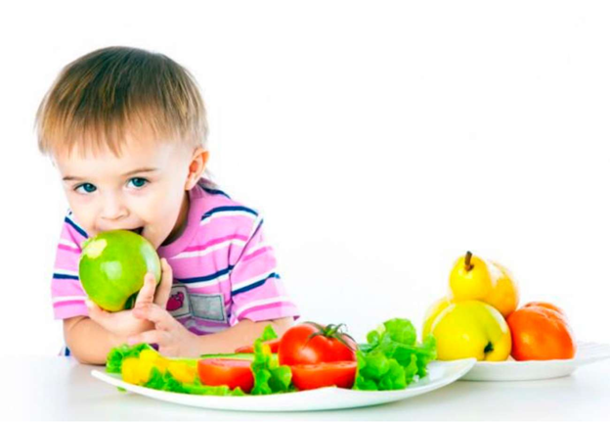

ПАСПОРТ ПИЩЕБЛОКА

2021 г.

- ОБЩИЕ ПОЛОЖЕНИЯ

Пищеблок, как и здание создан в 1970 году.
Пищеблок изолирован от других помещений, расположен на первом этаже здания.
Форма организации питания: централизованные поставки, наличие договоров на поставку.
Количество воспитанников – в среднем 145 детей
Охват питанием (детей, получающих: завтрак, обед, полдник, ужин) - 100 %.
- Первая младшая группа (от 2 до 3 лет)
- Вторая младшая группа (от 3 до 4 лет)
- Средняя группа (от 4 до 5лет)
- Старшая группа (от 5 до 6 лет)
- Подготовительные к школе группы (от 6 до 7 лет)
- Группа компенсирующей направленности (Логопедическая группа) (5-7 лет).

Водоснабжение холодное - централизованное. Водоснабжение горячее - водонагреватели. Канализация - центральные сети. Отопление - центральное. Вентиляция - приточно - вытяжная. Освещение - городские электросети.
Основанием для разработки данного паспорта являются следующие нормативно- законодательные документы:
  - Закон Российской Федерации от 29.12.2012 года № 273-Ф3 «Об образовании в РФ».
  - Федеральный закон от 30.03.99 № 52 - ФЗ «О санитарно- эпидемиологическом благополучии населения».
  - СП 2.4.3648-20 "Санитарно-эпидемиологические требования к организациям воспитания и обучения, отдыха и оздоровления детей и молодежи". Утвержден Постановлением Главного государственного санитарного врача РФ от 28.09.2020 N 28.
  - СанПиН 2.3/2.4.3590-20 "Санитарно-эпидемиологические требования к организации общественного питания населения". Утвержден Постановлением Главного государственного санитарного врача РФ от 27.10.2020 N 32.
  - Ассортимент основных продуктов питания, рекомендуемых для использования в питании детей и подростков в организованных коллективах (детские сады, образовательные учреждения общего и коррекционного типа,
детские дома и школы-интернаты, учреждения начального и среднего профессионального образования). Рекомендации Минздрава России от 09.05.99 № 1100/964-99-15.
7. Сборник рецептурных блюд и кулинарных изделий для питания детей в дошкольных организациях.

2.ФУНКЦИИ ПИЩЕБЛОКА

Выпуск готовой продукции - первые блюда, вторые блюда, третьи блюда, закуски, выпечка.

    - ПЕРСОНАЛ ПИЩЕБЛОКА

Штат: Повар (2человека), кухонный рабочий (1 человек), кладовщик (1 человек).

    - СОСТАВ И ПЛОЩАДИ ПОМЕЩЕНИЙ

Кладовые; Овощной цех; Мясной цех; Горячий цех; Цех для мытья посуды.

  - ТЕХНОЛОГИЧЕСКИЙ ПРОЦЕСС
Технологический процесс - работа на сырье. Меню, принцип составления - цикличное.

6. ТЕХНИЧЕСКАЯ ХАРАКТЕРИСТИКА ПИЩЕБЛОКА

1. Площадь помещения (общая) - 52,4 кв.м.
2. Освещенность по рабочим местам: 1200 Вт
3.Температурный режим: 18-25°С
4.Средства пожаротушения и личные средства защиты: огнетушитель
5.Пол: плитка.
6.Стены: плитка

7. ОБОРУДОВАНИЕ ПИЩЕБЛОКА
№ | Наименование | Количество
1 | Электрическая плита | 1
2 | Шкаф холодильный | 1
3 | Шкаф жарочный ШЖЭ-3 | 1
4 | Холодильники | 6
5 | Электрическая мясорубка | 2
7 | Весы | 1
8 | Весы напольные | 1
11 | Котлы разные | 12
12 | Таз эмалированный | 6
13 | Таз пластиковый | 2
14 | Кружка мерная | 4
15 | Ложка для соуса | 2
16 | Лопатка | 2
17 | Шумовка | 1
18 | Ковш | 1
19 | Дуршлаг | 3
20 | Черпак | 4
21 | Кастрюли | 10
22 | Противни | 5
23 | Противень маленькая | 1
24 | Тарелки | 10
25 | Ложка столовая | 3
26 | Нож | 18
27 | Сито металлическое | 2
28 | Миска эмалированная | 1
29 | Сушка для посуды | 2
30 | Ванна моечная (нержав. | 5
31 | Шкаф для хлеба | 1
32 | Табуретка | 2
33 | Стеллаж производственный | 1
34 | Стол кухонный | 3

- ПРИЛОЖЕНИЕ
      - Инструкции по охране труда на рабочем месте
      - Инструкция по технике безопасности
      - Графики проветривания и обработки помещений.
      - Цикличное 10 -дневное меню
      - Меню раскладка
      - Технологические карты
      - Накопительная ведомость
      - Журнал бракеража скоропортящихся пищевых продуктов, поступающих на пищеблок.
      - Журнал бракеража готовой кулинарной продукции
      - Журнал учета температурного режима в холодильном оборудовании.

